Cambiar estado tarjeta
- Cuando se consulta por número de tarjeta 5309270300003833 no se muestra el apellido
- Cuando se consulta por número de documento 43304227 si se muestra el apellido

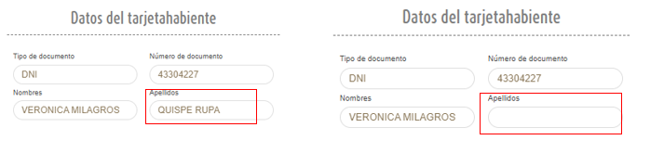
- Fatal tilde en “Numero”
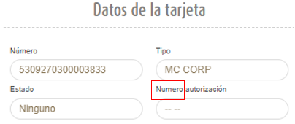
- ¿En “Motivo” y “Estado” no debería salir el mismo tipo de bloqueo?
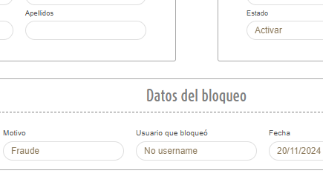
- Que dato se mostrara en “Usuario que bloqueo”
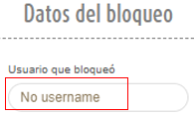

- Falta modificar la tabla de asignaciones por la tabla de tarjetas según el caso de prueba
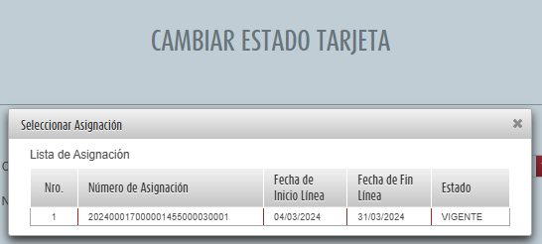

- Incluir fecha de nacimiento en datos del tarjetahabiente
- Las etiquetas de los “Datos de la tarjeta” faltan modificarlos de acuerdo al caso de prueba
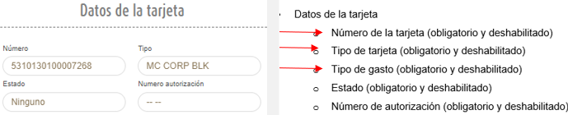

Reportes
- Cambiar la etiqueta “Fecha de corte” por “Fecha”
Considerar que se realizara la búsqueda por la fecha de creación de las tarjetas

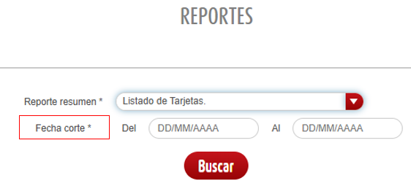

- Según el caso de uso la “Unidad Ejecutora” no debería ir
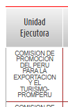

- Falta formatear la fecha, solo debería mostrarse la fecha sin hora.
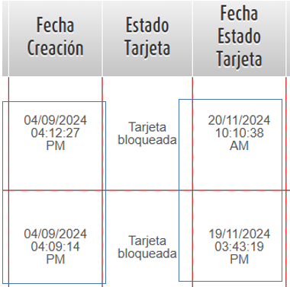
- Mejorar la presentación de la búsqueda
